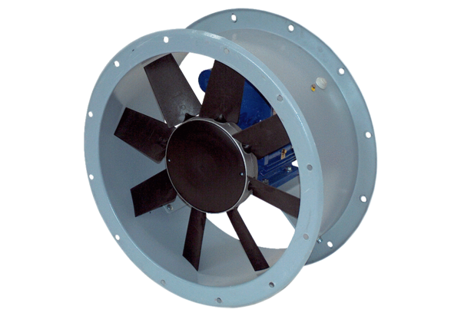Aksijalni cijevni ventilator DAR 80/6 1,1-2Jedinica za pakiranje: 1 komAsortiman: C
Broj artikla: 0073.0146Proizvođač: MAICO

